SYD-2806J 沥青软化点试验仪
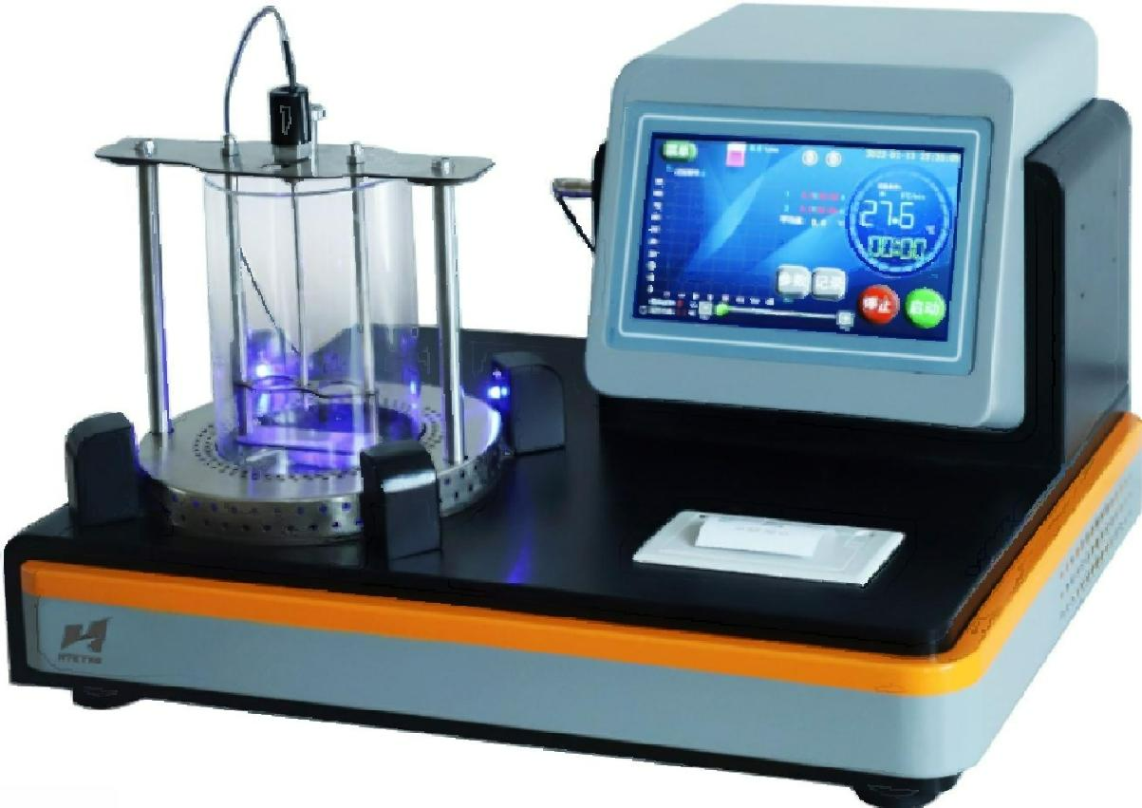
产品特点
- 全系7寸彩色触摸屏，人机交互友好，操作快捷。
- 可取出的试样环支架，可以随试样一起在恒温水中冷却。
- 高可靠的光学光电检测系统，配以我司有专利技术的算法，可以有效降低环境光的影响，无惧水气泡产生的干扰遮挡。
- 内置电控调速的磁力搅拌器。
- 半封闭式底部平板加热方式。
- 软件系统中英文通用，可通过系统设置切换。
- 具有升温速率实时显示，加热曲线显示，自带报表，无需手动记录温度数据。
- 具有999组试验数据保存功能，自带时间标签管理，可以删除或者打印。
- 具有2种通讯规约的联网功能，可选配我司的PC 版试验软件，实现数据直接上传(仅支持部分省份)或者通过数据库， 串口获取试验数据。
- 标配热敏式微型打印机。

产品参数：
1、测温精度：0.1℃
2、测温范围： -5~180℃
3、升温速度：三分钟后5.0±0.4℃/分(水介质)5.0±0.5℃/分(甘油介质60℃以后)
4、时间精度：1秒
5、计时范围：0-99分99秒
6、下沉距离：25.0mm
7、试验通道：2通道
8、电源：AC220V±10%
9、最大功率：1000W
10、搅拌速率：0~200r/min
11、外形尺寸：480mmx370mmx285mm 整机质量：15kg
12、包装尺寸：540mmx440mmx410mm 毛重：23KG

